Волков Михаил Александрович.

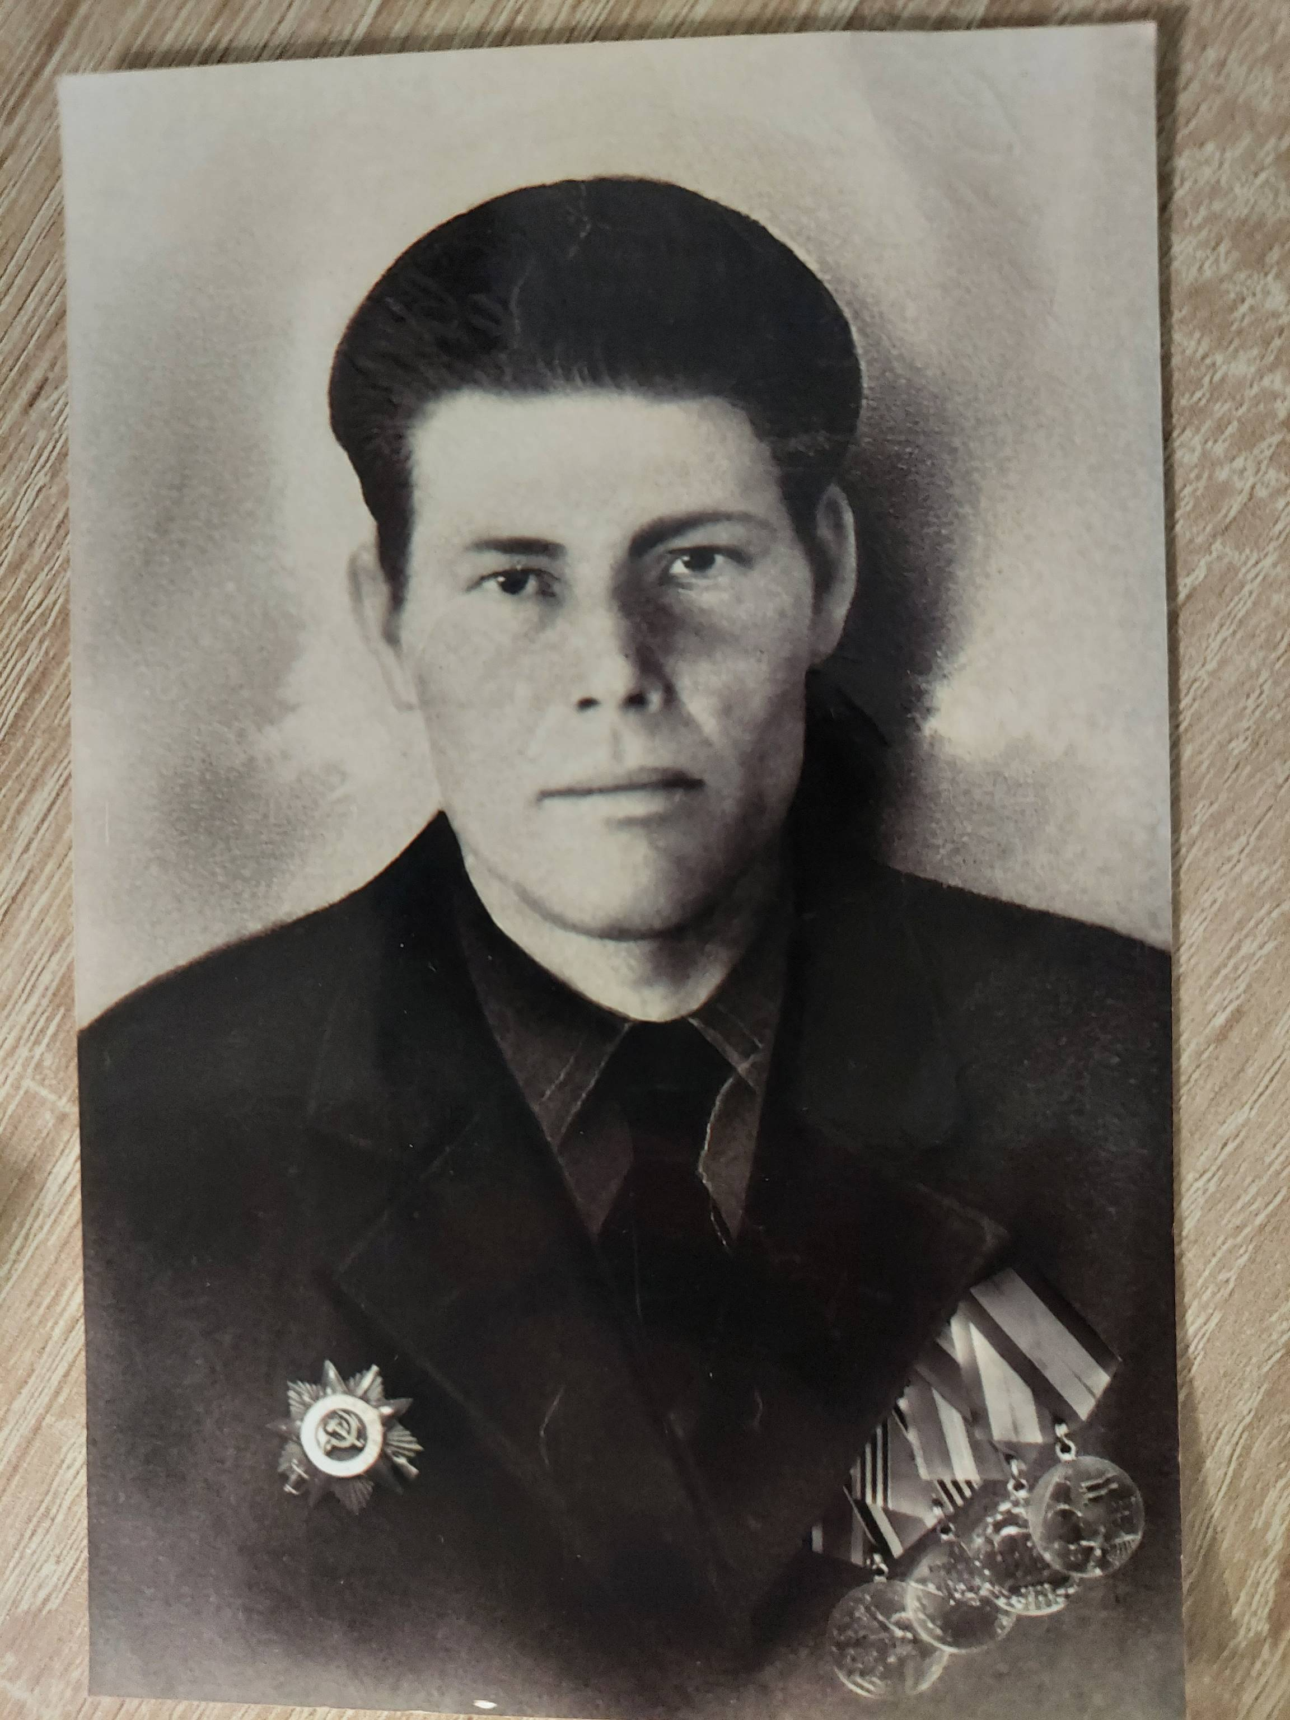

Родился 12.10.1911 в Респ.Башкортостан Мелеузовский район село Воскресенское.

Воинское звание: красноармеец.

Был женат на Шусиковой Марине Дмитриевне (16/06.06.1908г.р.).Работали в колхозе в селе Воскресенское, там ставили палочки за трудодни (есть предположения, что 1 палочка=1 столовой ложке муки?).И они сбежали в совхоз в селе Кизрай, там за работу платили деньги. У прапрадедушки было много братьев, но после этого они не общались. В Кизрае они построили дом, появились дети : моя прабабушка Анастасия (03.06.1939г.р.) и её старший брат Александр (09.10.1932г.р.).В их личном хозяйстве помимо скота были пчёлы, что очень ценилось.

Участвовал в Финской войне. Был призван в 1941 году из Кизрая (возможно в документах из села Воскресенское). Воевал в 258 полку, освобождал Великие Луки. Был награжден Орденом Отечественной войны 2 степени (Это первая награда ВОВ, Орден утвердили 20 мая 1942 года. Знаки отличия вручался прямо в окопах, практически сразу же после совершенного подвига. Награда стала своего рода уникальной, так как ее могла получить и хранить как память семья погибшего кавалера. Все остальные регалии подлежали возврату государству. Это правило отменили только в 1978 году.) и Юбилейные медали :1945-1975, 1945-1985, 1918-1978, 1918-1988. Вернулся 9 мая 1946 года, охранял пленных немцев. (Возможно был в Манжуре)

Умер 30.04.1993 года, его жена прожила ещё год. Моя прабабушка Настя ещё жива, ей 85 лет.

Я рад, что узнал о своём прапрадедушке! Понимаю, что ему и его семье было тяжело.

Я очень горжусь, что я его потомок!!!

Сернов Константин Дмитриевич 5 «А»

Источники: воспоминания близких и информация из «Родословной Кандаловых» (родственники со стороны жены героя).